

**zondag 16 maart 2025**

zondag Reminiscere (Ps 25: 6)

Herinner u mijn zonden niet



**Thema van de 40-dagentijd: Een mens te zijn op aarde**

Voorganger ds. Jan Bos

Lector Sipkje Schimmel

Organist: Herman Schimmel

Zang: cantorij o.l.v. Herman Schimmel

**DE VOORBEREIDING**

**De klok luidt - het wordt stil**

**Welkom en begroeting**

**We bidden samen:**

Niet om te oordelen bent u gekomen God

maar om te zoeken wat verloren is,

om te bevrijden wie in schuld en angst gevangen zijn

om ons te redden als ons hart ons aanklaagt.

**Neem ons zoals wij hier aanwezig zijn.**

**U bent groter dan ons hart,**

**groter dan alle schuld.**

U bent de schepper van een nieuwe toekomst

een God van liefde tot in eeuwigheid.

**Amen**

*(gemeente gaat staan)*

**Zingen lied 25c** cantorij: coupletten allen: refrein

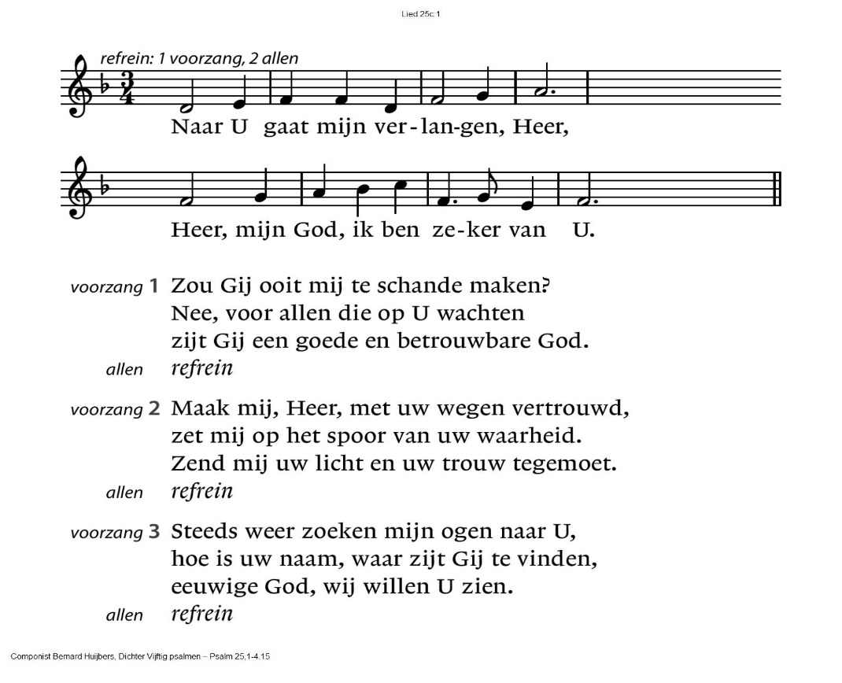

**Begroeting**

v. Onze hulp is in de naam van de Eeuwige

a. **die hemel en aarde gemaakt heeft!**

v. U die ons kent, U die ons hoort en weet wat in ons leeft

a. **U die ons geschapen hebt naar uw beeld**

v. leid ons weg uit het donker van angst en schuld

a. **breng aan het licht de mens die wij kunnen zijn**

**Amen.**

*(gemeente gaat zitten)*

**Kyrië-gebed**

**Zingen: lied 547: 2 en 3** cantorij: vers 2 allen: vers 3

2 Laten wij dan bidden in dit aardse dal,

dat de lieve vrede ons bewaren zal,

Kyrie eleison,wees met ons begaan,

doe ons weer verrijzen uit de dood vandaan.

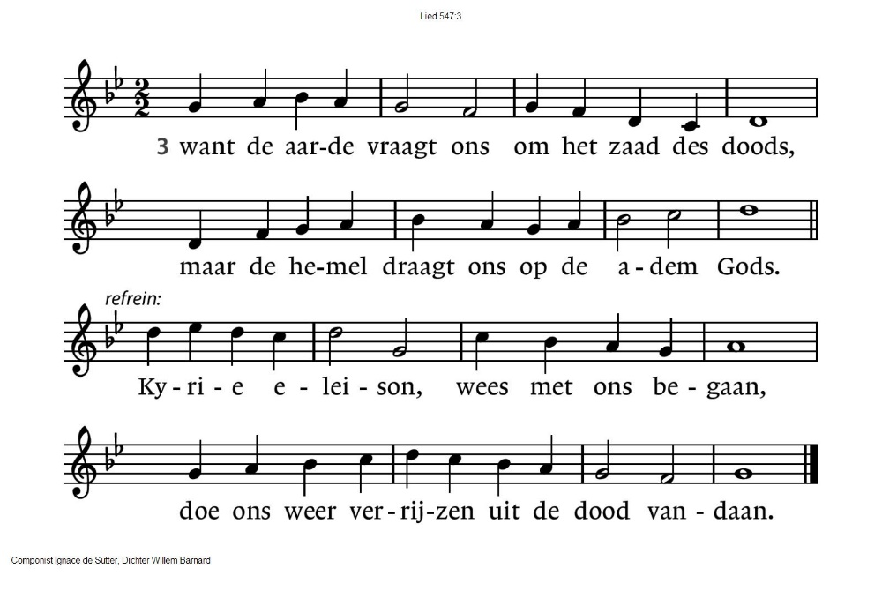

**DE DIENST VAN DE SCHRIFT**

**Inleiding op de lezingen**

**Gebed om de Geest: lied 317: 1**

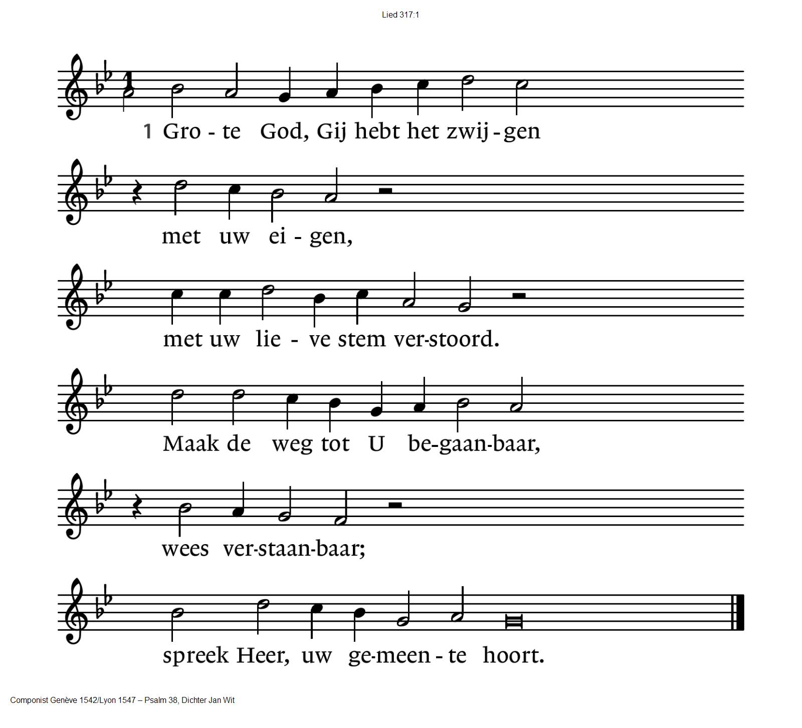

**De tafelkaarsen worden aangestoken**

**Lezen: Psalm 27**

**Zingen: psalm 27: 7**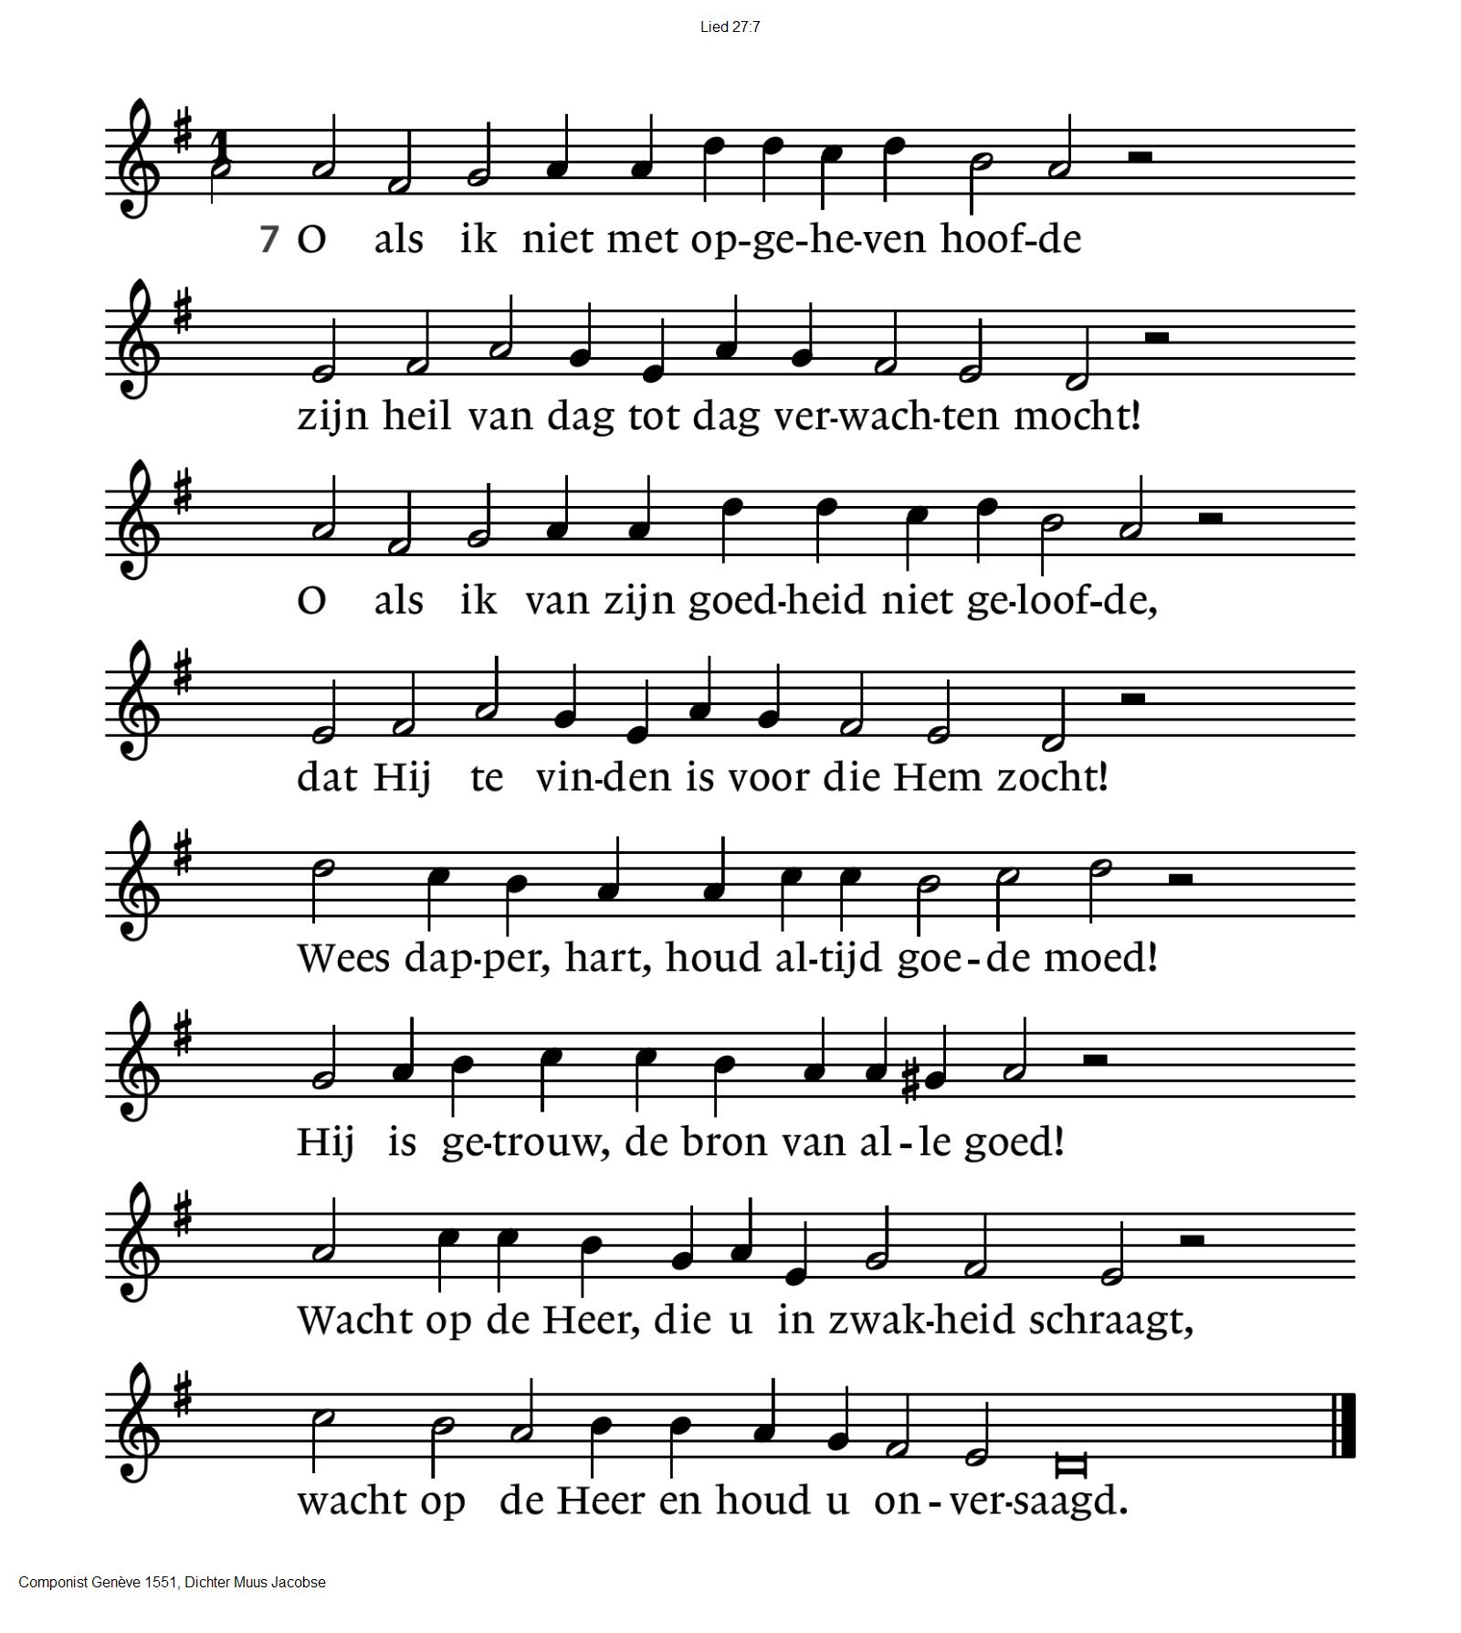

**Lezen: Lucas 9, 28-36**

**Zingen**: **lied 542**  cantorij: vers 1,3 allen: vers 2,4

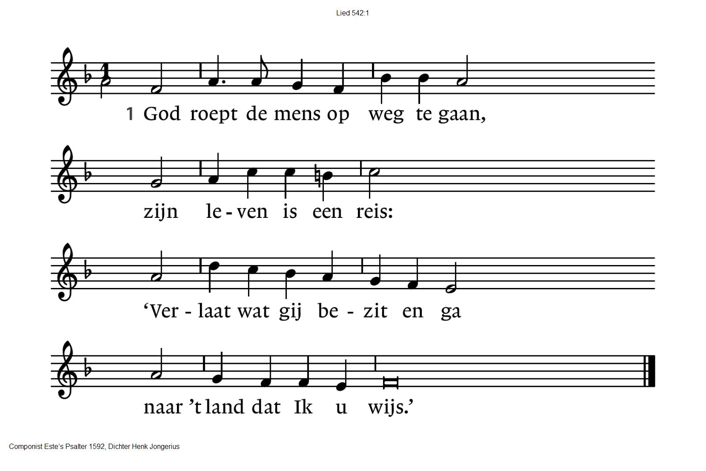

3 Heer, geef ons moed en doe ons gaan

uw weg door de woestijn

en laat uw Zoon een laaiend vuur,

een nieuwe Mozes zijn.

2 Het volk van God was veertig jaar

– een mensenleven lang –

op weg naar het beloofde land,

het land van Kanaän.

4 Eer aan de Vader en de Zoon

en aan de heilige Geest,

God, die al voor de eerste mens

belofte zijt geweest.

**Overdenking**

**Orgelspel**

**Zingen: lied 344** (staand)

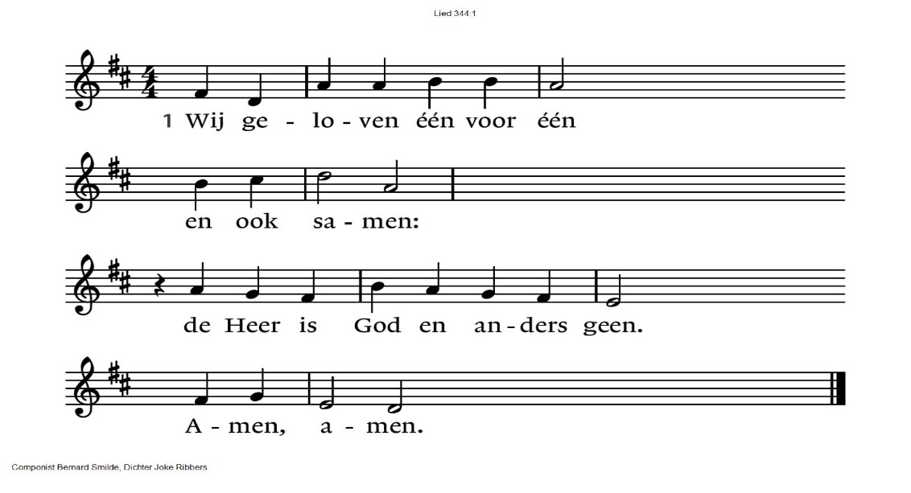

3 Wij geloven dat de Geest

ook nog heden

de wereld en onszelf geneest.

Vrede, vrede.

2 Wij geloven in de naam

Jezus Christus,

gestorven en weer opgestaan.

Halleluja!

**Voorstellen van Ellen Westerveld als kerkrentmeester Roelof Smelt als diaconaal rentmeesters voor onze gemeente**

**GEBEDEN EN GAVEN**

**Dank- en voorbeden**

**Stil gebed**

**Zingen:** lied 340 uit: Zangen van Zoeken en Zien

tekst: Henk Jongerius

cantorij: 1,2 allen: 3,4,5



**Collecte** D: Stichting Mensenkinderen / K: Pastoraat en Eredienst

**Zingen: lied 425**

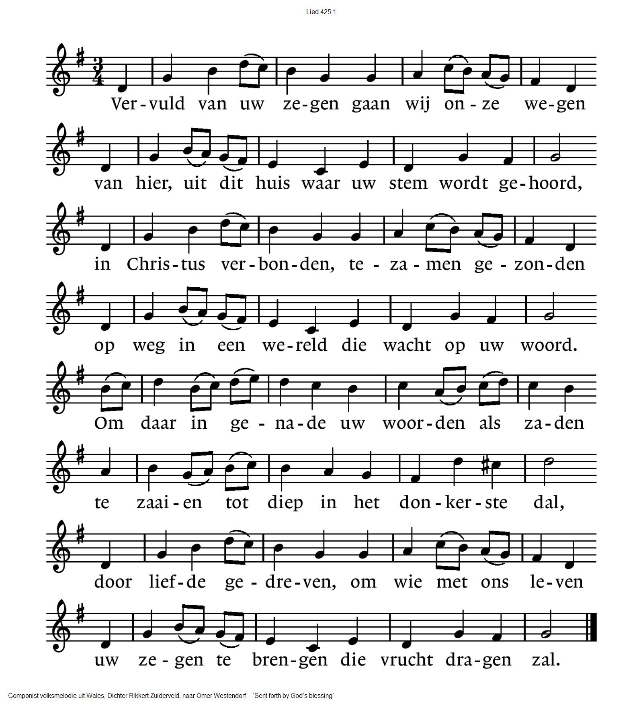

**Zegen**

**Zingen: Vrede wens ik je toe** (alleen couplet 1)

Vrede wens ik je toe

Liefde wens ik je toe

Moge God je behoeden, leef met zijn liefde

Vrede wens ik je toe

.-.-.-.-.-.

Reacties op de viering zijn welkom in de doos in de hal óf via het adres:: [reactieviering@pknhuissen.nl](mailto:reactieviering@pknhuissen.nl)

In de werkgroep VIEREN worden deze besproken en wordt er gekeken

hoe we daarmee onze vieringen kunnen ‘verbeteren’.